财务处关于启用自助投递机的通知
为加强报销投递的智能化管理，即日起至5月7日自助投递机将投入试运行。自助投递机设在综合楼A826室外，试运行期间有专人指导系统操作。试运行结束后，综合楼A823室外原投递口关闭。
一、投递限量管理
自助投递机将根据会计处理能力设限日投递量，财务处于每工作日上、下午各清箱1次，日投递量达到限额时当日不再受理投递。因此，提醒大家提前避开暑期前夕、年末封账前夕等报销旺季，避免集中报账。
另外，因公务卡打款需日结后统一处理，受内部流转、送银行、银行批量打款等因素，报销款一般于5个工作日内到账，如遇集中报账则到账日相应延后，请周知。
二、投递操作说明
自助投递前，须进行网上预约报账或网上薪酬申报，取得报销单或发放表（以下简称报销单）。流程分为以下4歩：
1、点击“网上自助投递”按钮，进入扫描界面。
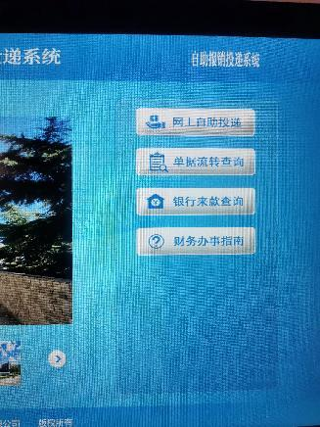
【操作界面1】
2、扫描报销单二维码（非条形码）
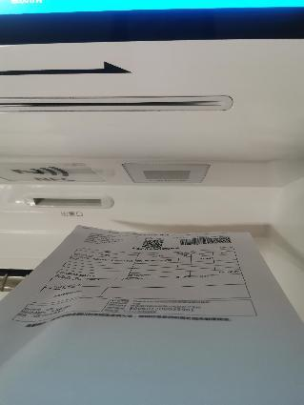
【操作界面2】
请注意，单次可连续扫描多份报销单，但因投递口厚度有限，单次扫描份数不宜过多，建议薄的不超过5份、厚的单独投递。

3、点击“投递：需打印凭条”按钮
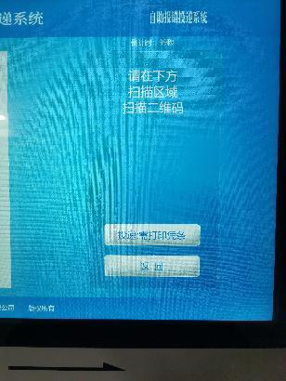
【操作界面3】
请注意，扫描结束后点击只需点击“投递：需打印凭条”按钮，系统自动打印两份、自动切断凭条，切勿人为拉拽凭条导致卡纸，如遇缺纸无法打印则与A823核算中心联系。一份自行留存备查、一份与对应的报销单一起装入投递袋（请使用财务处提供的透明投递袋），如下图。
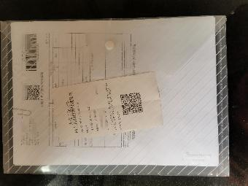
【装入透明投递袋】
4、纵向投递入箱
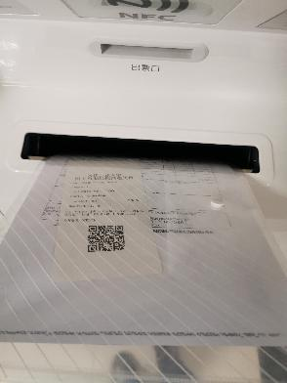
【操作界面4】
请注意，扫描过的报销单需在屏幕倒计时结束前纵向投递入箱，切勿横向折叠。投递后请务必点击屏幕“投递完成”，确认投递口关闭，避免其他人误投递。
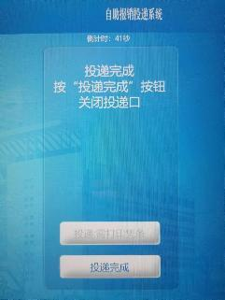
【操作界面5】
三、友情提示
为提高报销效率，投递前请确认报销单是否经过二维码扫描、单据及签字手续是否齐全、单据是否粘贴，如有上述问题将予电话通知或退单处理。

2023年4月24日

